分类集训3 透镜及其应用

命题点分类集训

命题点1 凸透镜成像规律

Ⅰ. “静态”成像规律
1. (2019湘潭)在“探究凸透镜成像的规律”时，当烛焰离透镜14 cm时成放大的实像，当烛焰离透镜8 cm时成放大的虚像，则这个透镜的焦距可能是( )
A. 4 cm B. 7 cm C. 10 cm D. 16 cm
2. (2018益阳)如左下图所示，发光二极管组成的红旗图案放在凸透镜之前，与凸透镜的距离在一倍焦距与二倍焦距之间．则红旗在光屏上所成的清晰像可能是右下图中的( )
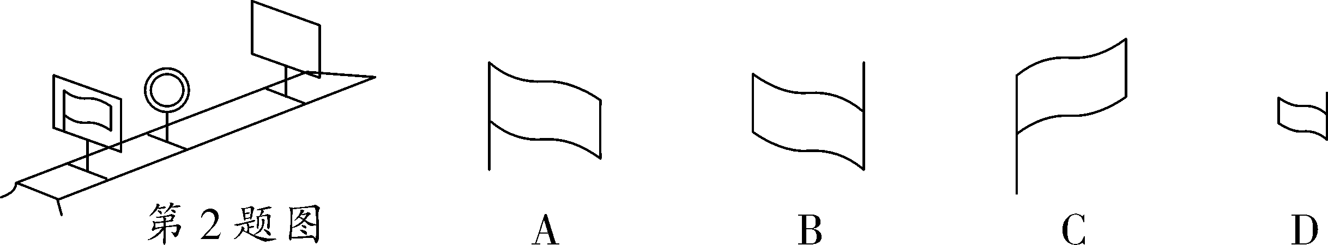
3. (2019徐州)在“探究凸透镜成像规律”实验中，开始时烛焰在光屏上成缩小的像，接着把物距调整为刚才的一半，移动光屏使烛焰在光屏上成像，此时的像( )
A. 是放大的
B. 是缩小的
C. 是等大的
D. 以上三种都有可能
4. (2019苏州)将一凸透镜正对太阳，可在距凸透镜15 cm处得到一个最小、最亮的光斑．现将该凸透镜和蜡烛、光屏安装到光具座上，位置如图所示，下列说法正确的是( )
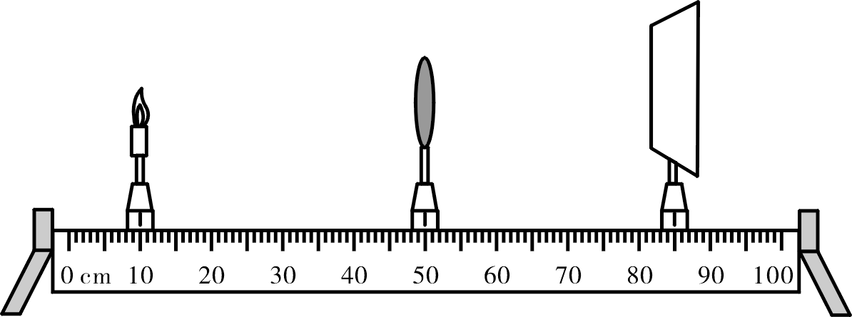
第4题图
A. 此时可以在光屏上观察到清晰缩小的像
B. 仅在凸透镜左侧附近放一合适的凹透镜，可模拟近视眼的矫正
C. 将蜡烛移到30 cm刻度处，移动光屏可在屏上得到清晰等大的像
D. 将蜡烛移到40 cm刻度处，移动光屏可在屏上得到清晰放大的像

Ⅱ. “动态”成像规律
5. (2018咸宁)一凸透镜的焦距为15 cm，将点燃的蜡烛从离凸透镜40 cm处沿主光轴移到20 cm处的过程中，像的大小和像距的变化情况是( )
A. 像变大，像距变大 B. 像变小，像距变小
C. 像变大，像距变小 D. 像变小，像距变大
6. (2019河北)(多选)如图所示，小明将凸透镜(f＝10 cm)固定在光具座40 cm的位置，探究凸透镜的成像规律．下列说法正确的是( )
A. 将蜡烛从焦点内某处向透镜方向移动过程中，像逐渐变小
B. 当光屏上成清晰像时，拿开光屏，眼睛在一定范围内仍能看到像
C. 将蜡烛放在10 cm处，移动光屏，光屏上可得到倒立缩小的清晰像
D. 当光屏上成清晰像时，在贴近凸透镜左侧的位置放一远视镜片，向右移动光屏，光屏上仍能得到清晰的像
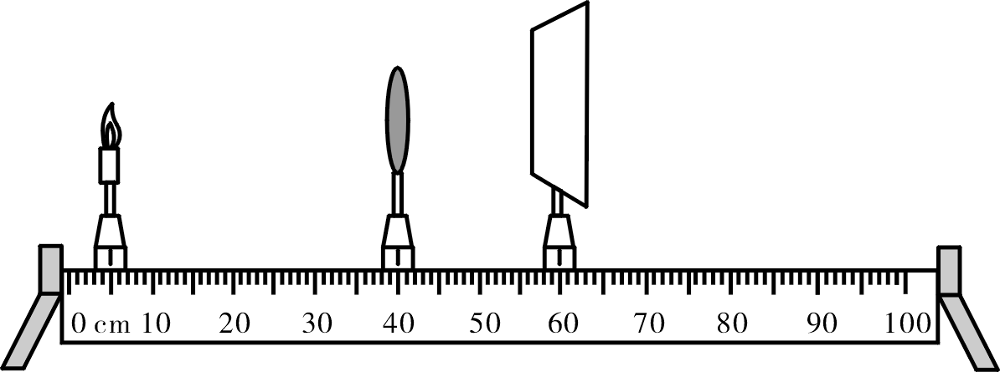
第6题图
7. (2019舟山)如图，保持矿泉水瓶与白纸的位置不变，当向空瓶中倒入水后，可观察到“黑白颠倒”的现象，这是由于倒入水后的矿泉水瓶相当于形成了一块__________镜．此时，若要将“黑白颠倒”的现象重新颠倒回来，白纸应________矿泉水瓶(选填“靠近”或“远离”)．
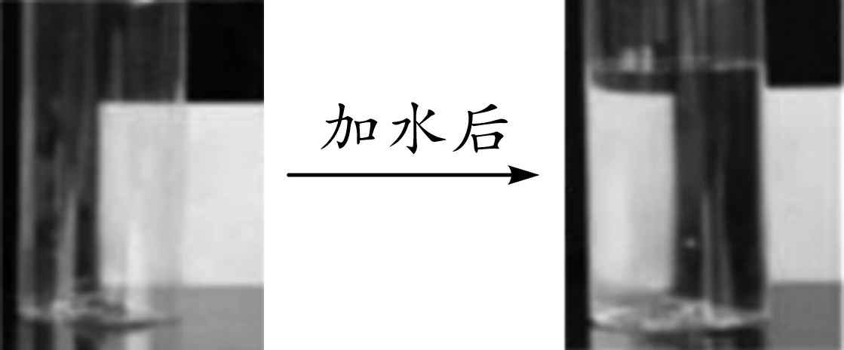
第7题图
8. (2019南充)小明在探究“凸透镜成像规律”的实验中，他把蜡烛放在距透镜30 cm时，在光屏上形成清晰缩小的像，此时的成像特点可应用于______(选填“照相机”“投影仪”或“放大镜”)．现将蜡烛向透镜方向移动10 cm，要使光屏上再次形成清晰倒立的像，应将光屏______透镜(选填“远离”或“靠近”)．

命题点2 凸透镜成像的实际应用
9. (2019河南)购物支付已进入“刷脸”时代，如图所示，消费者结账时只需面对摄像头(相当于一个凸透镜)，经系统自动拍照、扫描等，确认相关信息后，即可迅速完成交易．下列有关说法正确的是( )
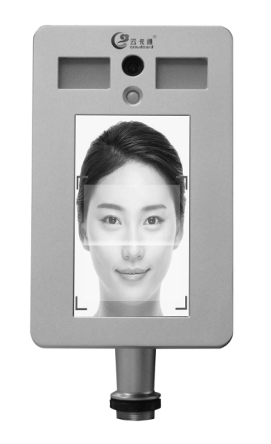
第9题图
A. 光经过摄像头成像利用的是光的反射
B. 摄像头成像特点与投影仪相同
C. “刷脸”时，面部应位于摄像头两倍焦距之外
D. “刷脸”时，面部经摄像头成正立缩小的实像
10. (2019德州)如图是小强用手机、透镜和纸盒自制简易“投影仪”，它能将手机上的画面放大投射到白墙上．下列说法不正确的是( )
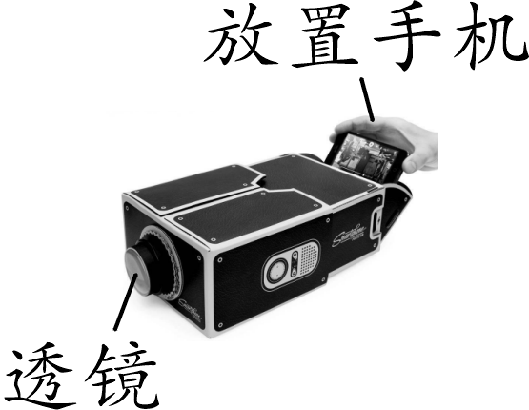
第10题图
A．手机屏幕到透镜的距离应在透镜的一倍焦距和二倍焦距之间
B．白墙上呈现的是手机画面倒立、放大的实像
C．若用不透明的硬纸板遮住透镜的一部分，白墙上的画面将不再完整
D．从各个角度都能清楚的看到白墙上的像，是因为白墙对照射到其上面的光产生漫反射
11. (2019曲靖)扫黑除恶行动中，工作人员使用执法记录仪摄像取证．记录仪的镜头相当于一个________透镜；拍摄时要成清晰的像，记录仪镜头到被拍摄对象的距离u与镜头焦距f的关系应满足________．

命题点3 眼睛和眼镜
12. (2019杭州)关于近视和远视的成因如图所示，下列说法正确的是( )
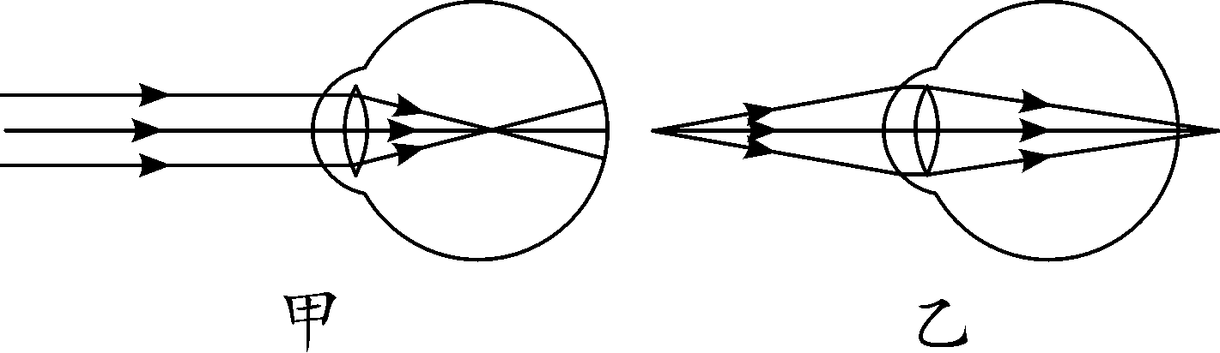
第12题图
A. 甲为近视眼，可佩戴凹透镜矫正 B. 乙为近视眼，可佩戴凸透镜矫正
C. 甲为远视眼，可佩戴凸透镜矫正 D. 乙为远视眼，可佩戴凹透镜矫正

命题点4 光学综合题
13. (2019成都B卷)如图所示，成都锦江之上，夜色中的安顺廊桥流光溢彩，让游人流连忘返．下列说法错误的是( )
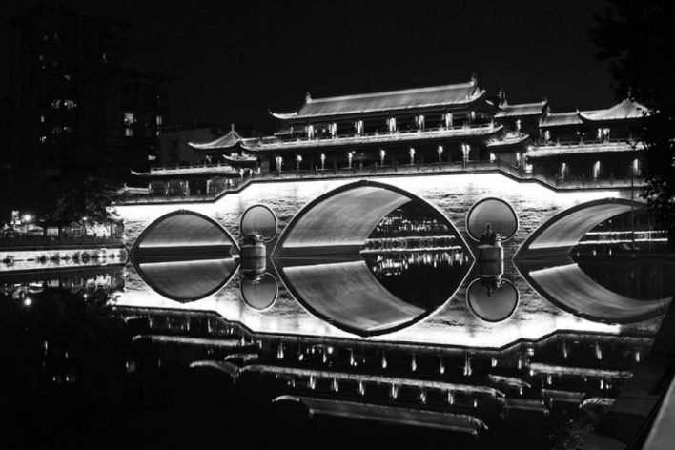
第13题图
A. 小张看到廊桥在水中的倒影，是因为光从水中射入空气，再进入小张的眼睛
B. 小郑取下近视眼镜，看到廊桥变模糊了，是因为廊桥的像成在了视网膜的前面
C. 小陈拿出携带的放大镜观看远处的廊桥，看到了廊桥倒立的像，这个像是实像
D. 小李用手指组成方框“取景”，方框离眼睛越远，“取景”范围越小，是因为光沿直线传播

命题点5 透镜作图

Ⅰ.透镜的三条特殊光线
14. (2019重庆A卷)在图中画出入射光线经过凹透镜后的折射光线．
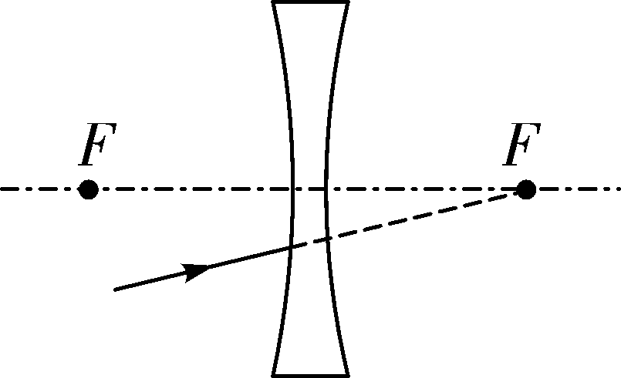
第14题图

15. (2019常德)如图所示，请完成折射光路图．
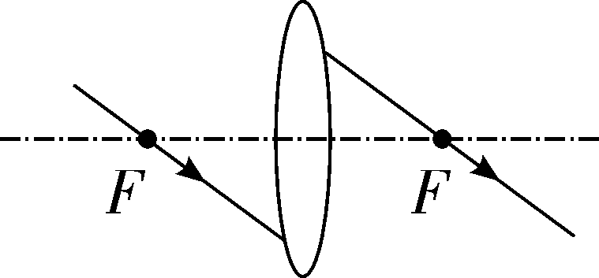
第15题图

Ⅱ. 补画透镜
16. (2019内江)如图所示，是矫正远视眼的光路示意图，请在虚线方框内画出相应的透镜．
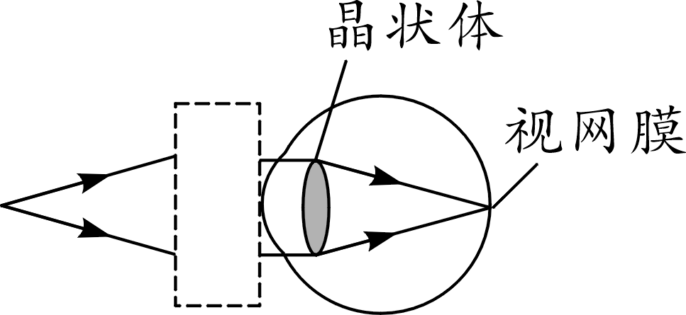
第16题图

17. (2018湘西州)根据入射光线和折射光线，在图中虚线框内画出适当类型的透镜．
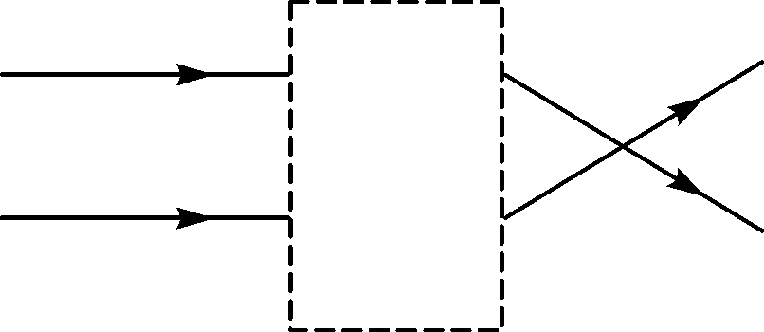
第17题图

Ⅲ. 透镜与平面镜结合作图
18. (2019自贡)有一点光源S，它在平面镜中的像与凸透镜的焦点F重合，S发出的一条光线经平面镜反射后，反射光线为a，如图所示．请在图中画出：
①凸透镜的焦点F；②点光源S的位置；③光线a经过凸透镜后的折射光线．
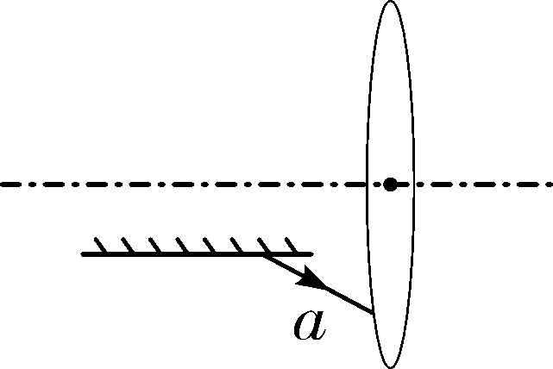
第18题图

Ⅳ. 透镜与折射结合作图
19. (2019毕节)如图所示，凸透镜主光轴与水面重合，即：上半部分在空气中，下半部分在水中，请作出通过凸透镜的入射光线，以及折射入水后的光线(方向大致符合物理规律即可)．
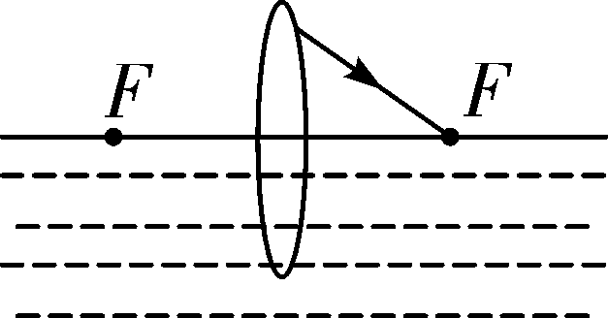
第19题图

命题点6 探究凸透镜成像的规律
20. (2019南京)(4分)用如图所示的装置做“探究凸透镜成像规律”实验，图甲中一束平行光射向凸透镜，光屏上得到一个最小、最亮的光斑(未画出)．
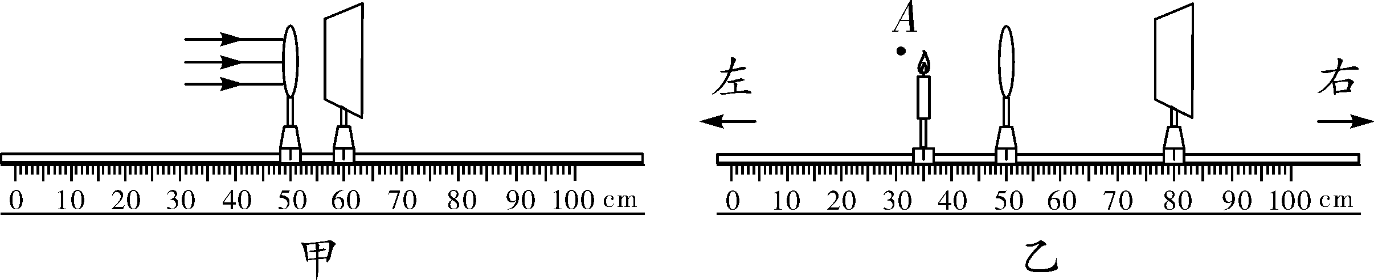
第20题图
(1)图乙中烛焰在光屏上恰好成一清晰的像(未画出)，则该像是倒立、________的实像．
(2)若在图乙中将凸透镜移到55 cm刻度线处，则将光屏移动到________ cm刻度线处，可以再次看到清晰的像．
(3)若在图乙中烛焰和凸透镜之间放一近视眼镜的镜片，则将光屏向________(选填“左”或“右”，下同)移动才能再次看到清晰的像．
(4)若在图乙中用塑料吸管对准A点沿垂直于纸面方向持续用力吹气，发现光屏上“烛焰尖部”变模糊，则将光屏向________移动，“烛焰尖部”又会变清晰．

中考冲刺集训
(时间：30分钟 满分：44分)

一、选择题(本大题共6小题，每小题3分，共18分)
1. (2019宜昌)据央视新闻报道，我国台湾省台中市一辆小客车，因车主将矿泉水随手放在仪表盘上的防滑垫上，导致防滑垫起火(如图所示)．这瓶矿泉水所起的作用相当于( )
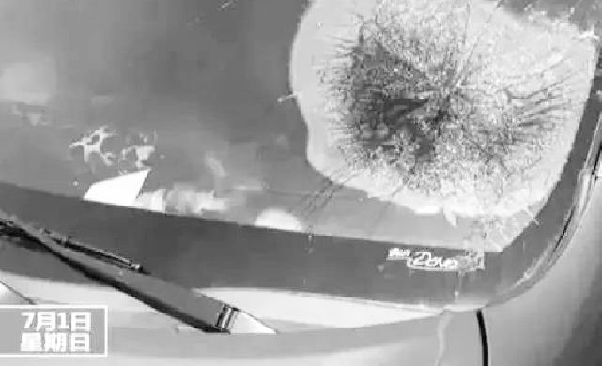
第1题图
A. 平面镜
B. 三棱镜
C. 凸透镜
D. 凹透镜
2. (2018昆明)如图所示，若想在位于凸透镜右边的光屏上(图中光屏未画出)得到一个烛焰清晰放大的像，那么点燃的蜡烛应置于图中的( )
A. a点 B. b点 C. c点 D. d点
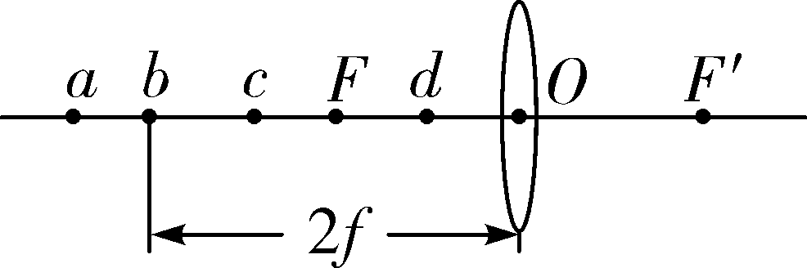
第2题图
3. (2019潍坊)小明通过透镜观察“美丽潍坊”四个字，看到的情形如图所示，下列说法正确的是( )
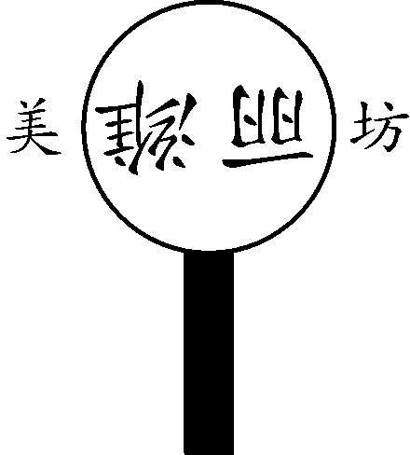
第3题图

A. 该透镜只能成放大的像
B. 该透镜可以用作近视眼镜
C. 该透镜可以用作照相机镜头
D. 字到透镜的距离小于此透镜的焦距
4. (2019自贡)小明同学用数码相机(可调焦距)拍摄了同一花菜的两张照片．如图所示，结合图片分析，下面说法不正确的是( )
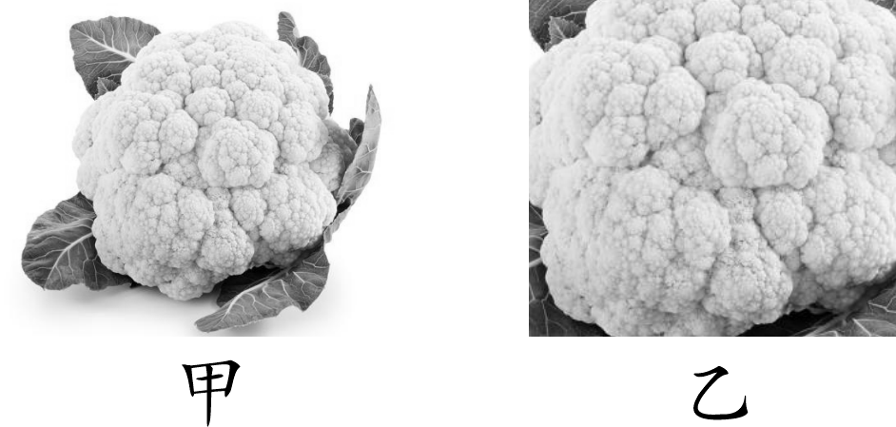
第4题图
A. 照相机的镜头与老花镜属于同一类透镜
B. 凸透镜能成缩小的实像是照相机的工作原理
C. 在物距相同的情况下，拍摄乙照片时，镜头焦距需调得小一些
D. 在物距相同的情况下，拍摄乙照片时，镜头焦距需调得大一些
5. (2019百色)在探究“凸透镜成像规律”的实验中，将点燃的蜡烛放在距凸透镜32 cm处，在透镜另一侧距透镜18 cm处的光屏上得到烛焰清晰的像，则( )
A. 光屏上所成的是倒立、放大的实像
B. 该透镜的焦距f小于9 cm
C. 将点燃的蜡烛移至距透镜9 cm处，不能观察到烛焰放大的虚像
D. 透镜位置不变，蜡烛和光屏位置互换，光屏上也得到烛焰清晰的像
6. (2019滨州)在“探究凸透镜成像的规律”实验时，某小组测量出物距和像距的数据，并绘制成如图所示的图像，根据图像可知( )
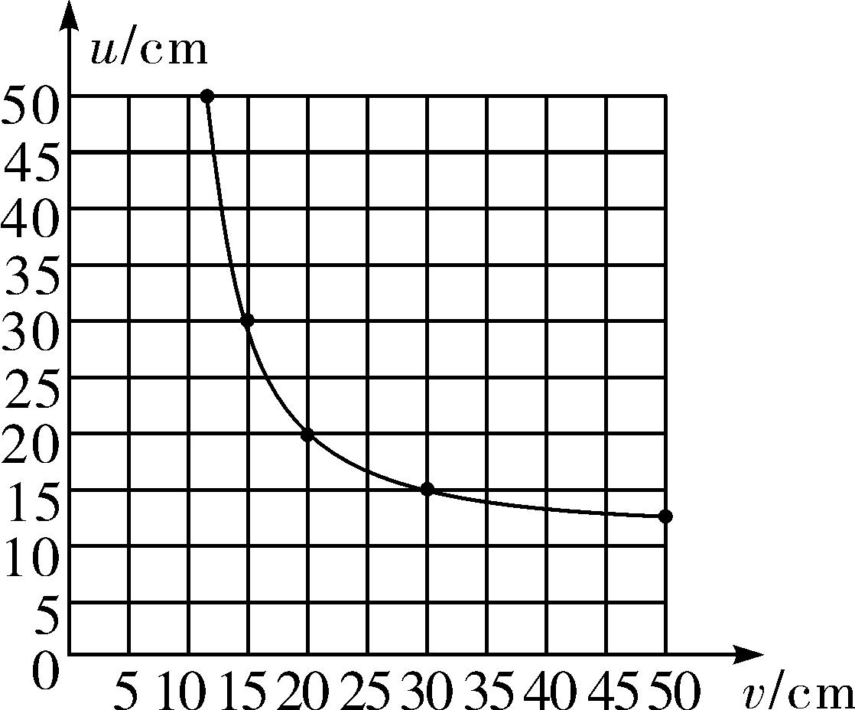
第6题图
A. 该凸透镜的焦距f＝20 cm
B. 当物距u＝30 cm时，成倒立、缩小的实像，照相机利用了这条规律
C. 当物距u＝8 cm时，成倒立、放大的实像，幻灯机利用了这条规律
D. 若把物体从距凸透镜30 cm处向距凸透镜15 cm处移动过程中，所成的像会逐渐变小

二、填空题(每空1分，共14分)
7. (2019盐城)在探究凸透镜成像规律时，实验进行一段时间后，蜡烛变短，像会出现在光屏的________方．为使像回到光屏中央，合理的操作是________或________．
8. (2019陕西)6月6日是全国爱眼日．眼球中晶状体和角膜的共同作用相当于一个______透镜．视力正常的人看物体时，物体在视网膜上成______(选填“正立”或“倒立”)、缩小的实像．近视眼需佩戴________透镜矫正视力．
9. (2019张家界)如图是将城市报警和监控一体化的“天网”工程在某十字路口安装的“电子眼”，“电子眼”的镜头相当于______透镜，成倒立的、________的实像．
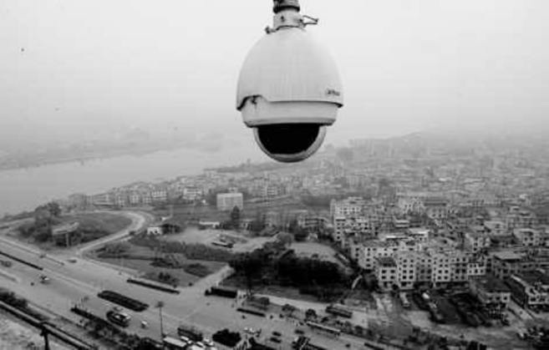
第9题图
10. (2019泰州)如图，用铁丝围成一个内径约4 mm的圆环，在清水中浸一下后取出，布满圆环的水膜犹如透镜，用这个水膜透镜贴近课本上的字，看到的是正立放大的像，此像为________(选填“实像”或“虚像”)；透过水膜透镜看远处的楼房，楼房倒立缩小了，这种成像情况与________(选填“照相机”或“幻灯机”)成像原理相同；轻轻甩去一些水(保持水膜完好)，透过水膜透镜看远处的楼房成正立缩小的像，此时水膜透镜相当于________(选填“凸透镜”或“凹透镜”)．
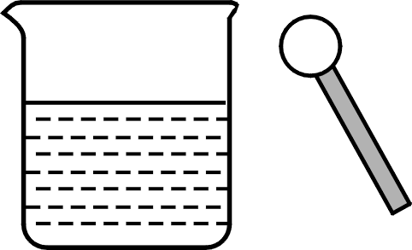
第10题图
11. (2019咸宁)用如图所示装置探究凸透镜成像规律，调整物距u，测量对应的像距v，部分数据如下表所示．根据表中数据可知该凸透镜的焦距是________cm；如果u＝27 cm，移动光屏可得到倒立、________(选填“放大”或“缩小”)的实像，________(选填“幻灯机”或“照相机”)应用了这一原理．
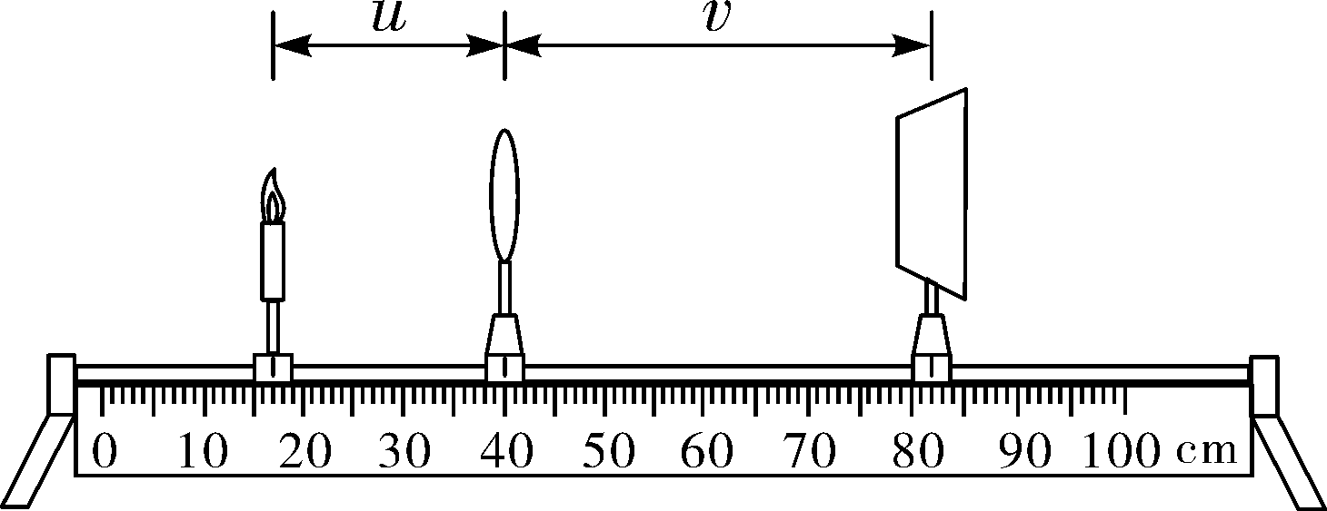
第11题图
u/cm | 60 | 30 | 20 | 15 | 13 | …
v/cm | 12 | 15 | 20 | 30 | 45 | …

三、作图题(每小题3分，共6分)
12. (2019西宁)如图所示，作出光线通过凸透镜和凹透镜的完整光路．
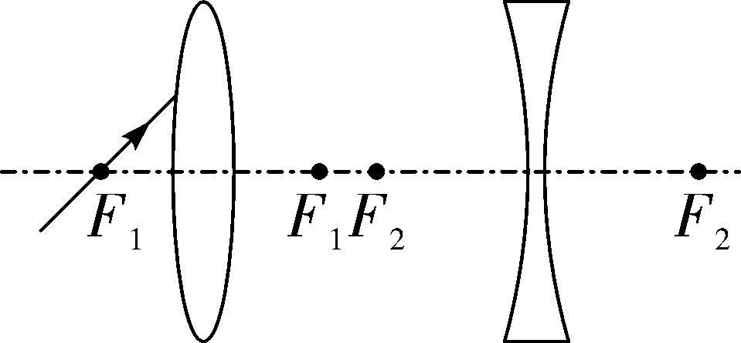
第12题图
13. (2019孝感)如图所示，凸透镜斜放，其主光轴与水平成45°角，F是焦点．一条入射光线，经过凸透镜折射后，入射到水平放置的平面镜上被反射．已知折射光线BO与水平成45°角，请完成光路图，画出入射到凸透镜的入射光线和经平面镜反射的反射光线．
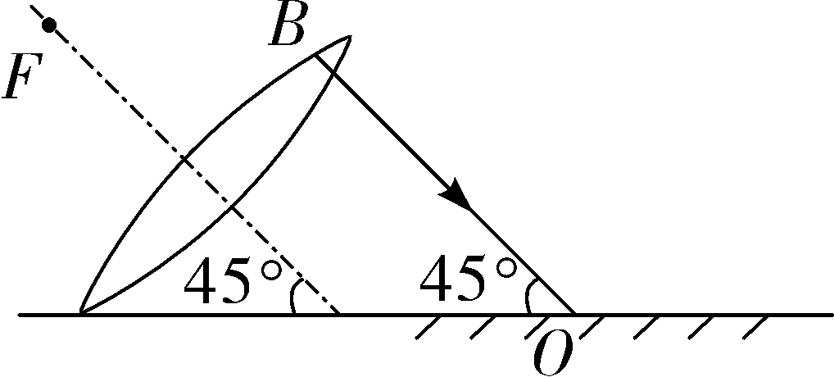
第13题图

四、实验探究题(共6分)
14. (2019淄博)(6分)小明在“探究凸透镜成像规律”的实验中，所用凸透镜的焦距为15 cm.
(1)如图甲所示，移动光屏找到清晰的烛焰的像，这个像是图乙中的____，利用此原理可以制成________(选填“照相机”“幻灯机”或“放大镜”)．
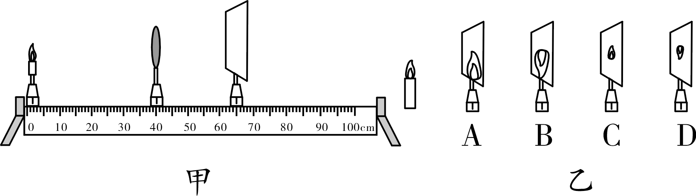
第14题图
(2)小明把蜡烛依次放在A、B位置，在坐标纸上记录了光屏上像的位置和大小，如图丙所示(A′、B′分别表示蜡烛在A、B处所成的像)．
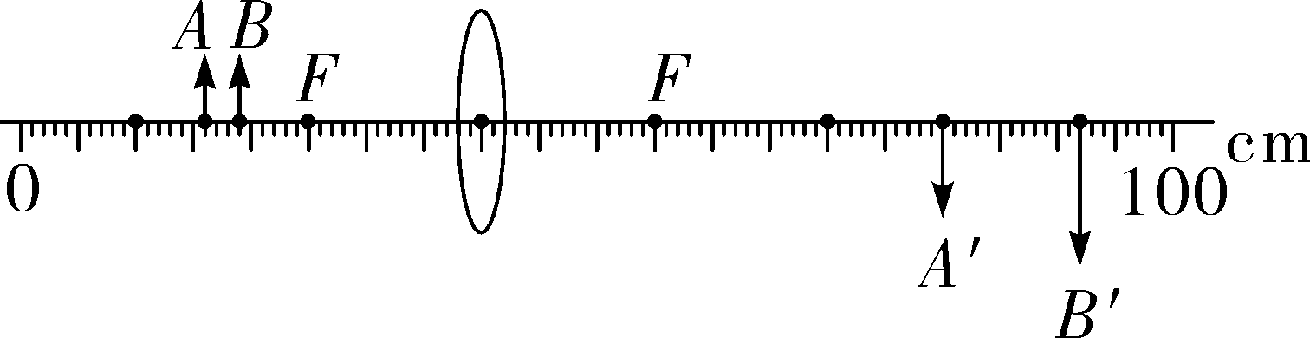
第14题图丙

跟同学们交流后发现：
①成倒立放大像的条件是________；②成实像时，物距减小，像距________．
(3)保持凸透镜位置不动，小明又把蜡烛放在距凸透镜18 cm处，在光具座上无论怎样移动光屏，都找不到清晰的像，原因可能是________________．聪明的小明拿起一副眼镜放在蜡烛和凸透镜之间靠近凸透镜处，在光具座上移动光屏，光屏上出现了清晰的像，则小明拿起的眼镜是________(选填“近视镜”或“远视镜”)．

